**ΕΡΓΑΣΙΑ 1 (συναδέλφου από άλλο σχολείο/από το διαδίκτυο)**

**KEIMENO**

***Ο ορισμός της φιλίας***1

*Ας πούμε τώρα ποιους αγαπούν οι άνθρωποι και θέλουν να τους έχουν φίλους τους και ποιους μισούν*2*, καθώς και για ποιον λόγο*3*–αφού όμως πρώτα δώσουμε τον ορισμό της φιλίας και της αγάπης. Ας δεχθούμε, λοιπόν, ότι αγαπώ κάποιον και θέλω να τον έχω φίλο μου θα πει θέλω γι' αυτόν καθετί που το θεωρώ καλό, όχι για να κερδίσω κάτι ο ίδιος, αλλά αποκλειστικά για χάρη εκείνου· κάνω μάλιστα και ό,τι μπορώ για να αποκτήσει αυτά τα καλά εκείνος*4*. Φίλος είναι το πρόσωπο που αγαπά με τον ίδιο τρόπο που είπαμε και αγαπιέται με τον ίδιο τρόπο: όσοι πιστεύουν ότι η σχέση τους είναι αυτού του είδους, θεωρούν ότι είναι φίλοι*5*. Με όλα αυτά να τα έχουμε δεχτεί, καταλήγουμε πια –υποχρεωτικά– στο ότι φίλος είναι αυτός που χαίρεται με τα καλά και λυπάται με τα δυσάρεστα που συμβαίνουν στον φίλο του – και αυτό όχι για κανένα άλλο λόγο παρά μόνο για χάρη εκείνου*6*.*

(Ἀριστοτέλης, *Ρητορική*, Β, 1380b 35-1381a 10)

**ΠΡΑΓΜΑΤOΛOΓΙΚΑ ΚΑΙ ΕΡΜΗΝΕΥΤΙΚΑ ΣΧOΛΙΑ**

1. Στην αρχαιότητα, η λέξη «φιλία» δήλωνε κάθε αμοιβαία έλξη ανάμεσα σε δύο άτομα. Αναφέρεται, όχι μόνο σε όλες σχεδόν τις στενές προσωπικές σχέσεις των ανθρώπων μεταξύ τους που δε συνδέονται με οικογενειακούς δεσμούς (όπως είναι η σημασία της λέξης σήμερα), αλλά και σε όλα τα είδη των οικογενειακών σχέσεων, όπως των γονιών προς τα παιδιά τους, των παιδιών προς τους γονείς, των συγγενών μεταξύ τους, καθώς και στις σχέσεις των ζευγαριών.
2. **Ας πούμε τώρα ποιους αγαπούν… και ποιους μισούν**: φίλος είναι οποιοσδήποτε είναι αγαπητός σε εμάς (πατέρας, μητέρα, παιδιά, αδέλφια, φίλοι, συνάδελφοι, συμπολίτες, συμπατριώτες). Το αρχαίο ρήμα φιλεῖν (φιλέω, -ῶ ), από το οποίο προέρχονται οι λέξεις φίλος και φιλία, στην αρχαία ελληνική γλώσσα σημαίνει «αγαπώ».
3. **Καθώς και για ποιο λόγο**: αναφέρεται στα πράγματα που είναι άξια να αγαπηθούν (αρχ.: αἱ φιλήσεις), στο αντικείμενο της αγάπης (αρχ.: τὸ φιλητόν), αυτό που κινεί την αγάπη και γεννάει τη φιλία. Τρία είναι αυτά που είναι άξια να αγαπηθούν και να προκαλέσουν τη φιλία: το αγαθό, το ευχάριστο και το χρήσιμο. Τρία είναι και τα είδη της φιλίας: φιλία για τη χρησιμότητα (διὰ τὸ χρήσιμον), φιλία για την ευχαρίστηση (διὰ τὸ ἡδύ) και φιλία για την αρετή (διὰ τὸ ἀγαθόν).
4. **Ας δεχθούμε, λοιπόν, ότι αγαπώ κάποιον… εκείνος**: πρόκειται για τον γενικό ορισμό της φιλίας: «ο Α και ο Β είναι φίλοι αν και μόνον αν (α) γνωρίζουν ο ένας τον άλλο, (β) νιώθουν αμοιβαία εύνοια προς όφελος του άλλου, (γ) νιώθουν αγάπη ο ένας για τον άλλο και (δ) και οι δύο αναγνωρίζουν τα (β) και (γ)». Ο ορισμός αυτός αναφέρεται κυρίως στη «φιλία για το αγαθό» (στη φιλία των αγαθών ανθρώπων), αποτελεί όμως τη βάση και για τα τρία είδη φιλίας.
5. **Φίλος είναι… θεωρούν ότι είναι φίλοι**: για να είναι κάποιοι φίλοι, χρειάζεται και οι δύο να αναγνωρίζουν τη φιλία τους. Η εύνοια, η ευνοϊκή διάθεση, είναι αναγκαία προϋπόθεση για τη φιλία, αλλά όχι επαρκής. Χρειάζεται δηλαδή κάποιος να είναι ευνοϊκά διατεθειμένος προς κάποιον άλλο, για να μπορέσει να γίνει φίλος του. Η εύνοια, όμως, από μόνη της δεν είναι αρκετή για να γίνει κανείς φίλος με κάποιον, αφού η φιλία δημιουργείται από την αγάπη που φέρνει η συναναστροφή και η αμοιβαιότητα.
6. **Με όλα αυτά… για χάρη εκείνου**: η πιο αληθινή φιλία είναι αυτή των αγαθών ανθρώπων, η οποία δεν επιδιώκει το προσωπικό όφελος αλλά το όφελος του φίλου. Όμως, αυτές οι φιλίες είναι σπάνιες, όπως σπάνιοι είναι και οι πραγματικά αγαθοί άνθρωποι, και, όπως αναγνωρίζει ο Αριστοτέλης, ένας άνθρωπος είναι πραγματικά τυχερός αν καταφέρει να έχει μία ή δύο τέτοιες φιλίες στη διάρκεια της ζωής του.

**ΠΑΡΑΛΛΗΛΑ ΚΕΙΜΕΝΑ**

**1 Κανένας δε θα επέλεγε να ζει δίχως φίλους**

*[Η φιλία είναι…] αρετή ή προϋποθέτει την αρετή, και επιπλέον είναι εντελώς απαραίτητη για τη ζωή. Πραγματικά, κανένας δε θα επέλεγε να ζει δίχως φίλους, κι ας είχε όλα τα υπόλοιπα αγαθά. Ακόμη και οι πλούσιοι άνθρωποι, όπως και αυτοί που έχουν αξιώματα και εξουσία, έχουν – όλος ο κόσμος το πιστεύει– ιδιαίτερα μεγάλη ανάγκη από φίλους. Αλήθεια, ποιο το όφελος όλης αυτής της καλής τους κατάστασης, αν δεν υπάρχει η δυνατότητα της ευεργεσίας, η οποία γίνεται κατά κύριο λόγο και στην πιο αξιέπαινη μορφή της προς τους φίλους; Και από την άλλη, πώς θα μπορούσε όλη αυτή η καλή κατάσταση να διατηρηθεί και να διαφυλαχθεί δίχως τους φίλους; Γιατί όσο μεγαλύτερη είναι, τόσο επισφαλέστερη είναι. Αλλά και στη φτώχεια και στις άλλες δυστυχίες της ζωής οι άνθρωποι θεωρούν τους φίλους ως το μόνο καταφύγιο.*

(Ἁριστοτέλης, *Ἠθικά Νικομάχεια*, Θ, 1155a 1-12)

**2 Το αντικείμενο της αγάπης**

*Ίσως όμως τα πράγματα θα γίνονταν σαφέστερα σε σχέση με το θέμα αυτό, αν πρώτα γνωρίζαμε ποιο είναι ακριβώς το αντικείμενο της αγάπης, αυτό που γεννάει τη φιλία. Γιατί δε φαίνεται να κινεί την αγάπη και να γεννάει τη φιλία το καθετί, παρά μόνο αυτό που είναι άξιο να αγαπηθεί και να προκαλέσει τη φιλία, και τέτοιο θεωρείται πως είναι το αγαθό, το ευχάριστο, και το χρήσιμο.*

(Ἀριστοτέλης, *Ἠθικἀ Νικομάχεια*, Θ, 1155b 17-21)

**3 Φιλία για τη χρησιμότητα και φιλία για την ευχαρίστηση**

*Αυτοί λοιπόν που αγαπούν ο ένας τον άλλον και γίνονται φίλοι για τη χρησιμότητα, δεν αγαπούν τον άλλον καθεαυτόν, αλλά για το αγαθό που μπορεί να πάρουν από αυτόν. Το ίδιο και στην περίπτωση που οι άνθρωποι αγαπούν ο ένας τον άλλον και γίνονται φίλοι για χάρη της ευχαρίστησης· πραγματικά, οι άνθρωποι αγαπούν τους χαριτολόγους όχι για τον χαρακτήρα τους, αλλά γιατί τους είναι ευχάριστοι […] Αυτές, λοιπόν, οι φιλίες είναι φιλίες για έναν λόγο συμπτωματικό, αφού το πρόσωπο που αγαπιέται δεν αγαπιέται επειδή είναι αυτό που είναι, αλλά επειδή εξασφαλίζει σ' αυτόν που το αγαπάει κάποιο αγαθό ή κάποια ευχαρίστηση. Ε, αυτού του είδους οι φιλίες διαλύονται εύκολα, αν τα δύο μέρη δεν παραμένουν αυτό που ήταν· πραγματικά, αν ο ένας δεν είναι πια ευχάριστος χρήσιμος στον άλλον, ο άλλος παύει να τον αγαπάει.*

(Ἀριστοτέλης, *Ἠθικά Νικομάχεια*, Θ, 1156a 10-14 και Θ, 1156a 19-24)

**EΡΩΤΗΣΕΙΣ**

* 1. **Ποιος είναι ο ορισμός της φιλίας, κατά τον Αριστοτέλη; Με ποιες προϋποθέσεις μπορούν δύο άνθρωποι να πιστεύουν πως είναι φίλοι;**
  2. **Στο παράλληλο κείμενο (1), για ποιους λόγους θεωρεί ο Αριστοτέλης ότι «η φιλία είναι εντελώς απαραίτητη για τη ζωή» και «κανείς δε θα ήθελε να ζει χωρίς φίλους»;**
  3. **Στα παράλληλα κείμενα (2) και (3), ο Αριστοτέλης αναφέρεται στα τρία είδη φιλίας που, κατά τη γνώμη του, δημιουργούνται ανάμεσα στους ανθρώπους. Ποια είναι αυτά, πώς διαφέρουν μεταξύ τους και γιατί οι φιλίες που δημιουργούνται για την ευχαρίστηση και τη χρησιμότητα διαλύονται εύκολα;Η αρχαία ελληνική λαϊκή αντίληψη για τη φιλία είναι δυνατόν να συνοψιστεί στη ρήση του ποιητή Σιμωνίδη που έλεγε «να ωφελείς τους φίλους σου και να βλάπτεις τους εχθρούς σου». Να συγκρίνετε την άποψη αυτή με τη χριστιανική εντολή «αγαπάτε αλλήλους»**

**ΕΡΓΑΣΙΑ 2**

**Α.** Να συγκρίνετε τις απόψεις που διατυπώνει ο Ε. Παπανούτσος στο κείμενο ΤΕΧΝΙΚΗ ΚΑΙ ΕΚΠΑΙΔΕΥΣΗ (Έκφραση – Έκθεση, β’, σελ. 249) σχετικά με την επίδραση των αισθήσεων / της λογικής με τις αντίστοιχες θέσεις του Πλάτωνα. Πόσο επίκαιρες θεωρείτε ότι είναι οι παραπάνω απόψεις σήμερα;

**ΕΡΓΑΣΙΑ 3**

**Β.** Στο ζήτημα των ιατρικών πειραμάτων σε ζωντανούς οργανισμούς συγκρούονται από τη μια πλευρά η ανάγκη να βρεθούν τρόποι θεραπείας για ασθένειες που μαστίζουν την ανθρωπότητα κι από την άλλη πλευρά ο πόνος που βιώνει κάθε ζωντανό πλάσμα εξαιτίας των πειραματισμών πάνω του και ο ενδεχόμενος, ή ακόμη και αναπόφευκτος, θάνατός του στη διάρκεια ή στο τέλος των πειραμάτων. Ποια θέση θα έπαιρνε στο ζήτημα αυτό:

α) ένας υποστηρικτής του ωφελιμισμού και β) ένας υποστηρικτής της ηθικής θεωρίας του Καντ; Ποια είναι η προσωπική σας θέση;

**ΕΡΓΑΣΙΑ 4**

Γ. Να συζητήσετε το πρόβλημα της θανατικής ποινής από τη σκοπιά: α) του ωφελιμισμού και β) της καντιανής ηθικής θεωρίας. Να διατυπώσετε επιχειρήματα υπέρ και κατά της θανατικής ποινής που να υποστηρίζονται από τις παραπάνω θεωρίες.

**ΕΡΓΑΣΙΑ 5**

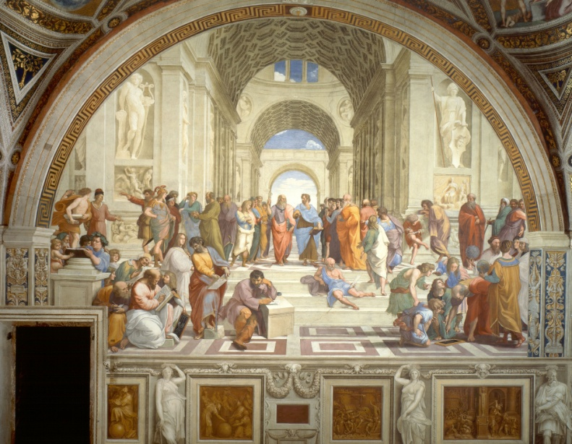

**Να αναζητήσετε στο διαδίκτυο τον πίνακα του Ραφαήλ**

**Η σχολή των Αθηνών**

**Ποιοι είναι οι δύο κεντρικοί φιλόσοφοι , να αιτιολογήσετε τον τρόπο με τον οποίο απεικονίζονται. Υπάρχουν άλλοι φιλόσοφοι στον πίνακα;**